Μαθαίνω την χρήση του Enter (ή Return)

Ξεχώρισε τα ονόματα πατώντας το πλήκτρο Enter στα σωστά σημεία

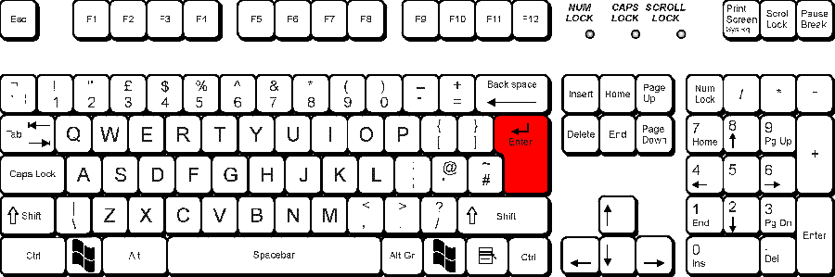

ΣωτηρίαΣοφίαΌλγαΔημήτρηςΕλένηΚωσταντίναΜαρίαΝίκοςΑνθήΑίανταςΧριστίναΧρήστοςΕλένηΠαύλοςΑλέξανδροςΧρυσήΓιώργοςΑγγελικήΜαγδαληνήΆνναΓεωργίαΣοφίαΕλεωνώραΡήγαςΜιχάληςΔόμναΟυρανίαΑριστείδηςΦωτεινήΟδυσσέαςΕιρήνηΑριάδνηΑπόστολοςΚατερίναΑρετήΝικολέταΒασίληςΧαράλαμποςΠαύλοςΑνδρονίκηΟρφέαςΟλυμπία

